ФЕДЕРАЛЬНОЕ ГОСУДАРСТВЕННОЕ АВТОНОМНОЕ ОБРАЗОВАТЕЛЬНОЕ УЧРЕЖДЕНИЕ ВЫСШЕГО ОБРАЗОВАНИЯ

«САНКТ-ПЕТЕРБУРГСКИЙ ПОЛИТЕХНИЧЕСКИЙ УНИВЕРСИТЕТ ПЕТРА ВЕЛИКОГО»

ФИЗИКО-МЕХАНИЧЕСКИЙ ИНСТИТУТ

ВЫСШАЯ ШКОЛА ПРИКЛАДНОЙ МАТЕМАТИКИ И ВЫЧИСЛИТЕЛЬНОЙ ФИЗИКИ

**ОТЧЕТ**

ПО НАУЧНОЙ ИССЛЕДОВАТЕЛЬСКОЙ РАБОТЕ

за 2 семестр

на тему:

**«Задача о количестве вершин на единичном расстоянии  
 в выпуклом многоугольнике»**

Выполнил студент группы 5040102/20201 А.А.Кириллова

Оценка научного руководителя С.Э.Володарский

Санкт-Петербург, 2023

СОДЕРЖАНИЕ

СОДЕРЖАНИЕ 2

ГЛАВА 1. ПОСТАНОВКА ЗАДАЧИ 3

1.1. Введение 3

1.2. Формальная постановка задачи 3

ГЛАВА 2. ОБЗОР СУЩЕСТВУЮЩИХ ИССЛЕДОВАНИЙ 4

2.1. Нижняя граница 4

2.2. Верхняя граница 4

ГЛАВА 3. ЭКСПЕРИМЕНТАЛЬНЫЙ ПОДХОД 5

3.1. Метрический подход 5

3.1.1. Алгоритм эксперимента 5

3.1.2. Сокращение перебора 5

3.1.3. Фильтрация симметричных результатов 6

3.1.4. Фильтрация ложно-положительных результатов 6

3.2. Подход основанный на графах 7

3.3. Визуализация результатов 8

ГЛАВА 4. ПОЛУЧЕННЫЕ РЕЗУЛЬТАТЫ И ИХ АНАЛИЗ 8

4.1. Визуальные результаты 8

ЗАКЛЮЧЕНИЕ 10

СПИСОК ИСПОЛЬЗУЕМЫХ ИСТОЧНИКОВ 11

1. ПОСТАНОВКА ЗАДАЧИ
   1. Введение

Вычислительная геометрия — раздел информатики, в котором рассматриваются алгоритмы для решения геометрических задач. Она используется в распознавании образов, машинной графике, инженерном проектировании и т.д. Задача о количестве вершин на единичном расстоянии в выпуклом многоугольнике является одной из открытых проблем вычислительной геометрии. Изначально задача была сформулирована P. Erdős, L. Moser в [1]. В рамках данной научной работы будет использована формулировка, приведённая Herbert Edelsbrunner в [2].

* 1. Формальная постановка задачи

Пусть *S* - множество вершин строго выпуклого *n*-угольника в *R2*.

Пусть *u(S)* - число пар вершин *p, q* на единичном расстоянии друг от друга.

Доказать или опровергнуть, что *u(S) = O(n)*.

1. ОБЗОР СУЩЕСТВУЮЩИХ ИССЛЕДОВАНИЙ
   1. Нижняя граница

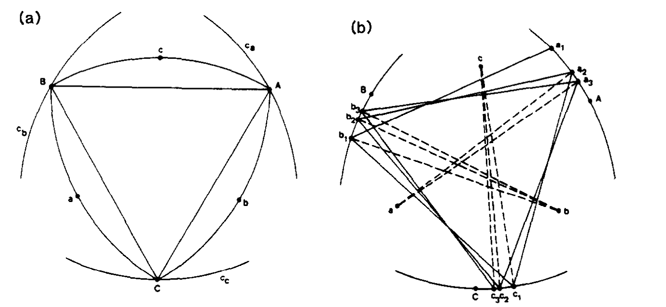Herbert Edelsbrunner в статье «A lower bound on the number of unit distances between the vertices of a convex polygon»[3] предложил метод построения многоугольника, реализующего соотношение *u(S) = 2n - 7*.

Рисунок 2.1 (a) - построение дуг окружностей. (b) - выбор точек

Существование такого построения для сколь угодно большого *n* доказывает ограничение функции количества пар на единичном расстоянии снизу:   
*u(S) ⩾ 2n - 7*. На данный момент, это лучшая из полученных линейных оценок.

* 1. Верхняя граница

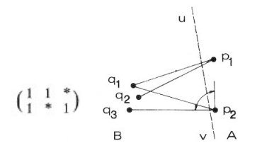Füredi Z. предложил теоретическое обоснование для ограничения количества вершин сверху [4]. В результате исследования связи подматрицы специального вида и единичных отрезков в разных полуплоскостях была получена оценка   
*u(S) ⩽ 2πn log n – πn*.

Рисунок 2.2 Специальная подматрица и соответствующие отрезки

1. ЭКСПЕРИМЕНТАЛЬНЫЙ ПОДХОД

В процессе данного исследования было решено изучить поставленную проблему с помощью вычислительного эксперимента. Было рассмотрено два подхода – метрический с использованием регулярной сетки и основанный на графах. На основании обоих подходов были построены переборные алгоритмы, отыскивающие возможные многоугольники с максимально большим числом пар вершин.

* 1. Метрический подход
     1. Алгоритм эксперимента

Метрический эксперимент был построен следующим образом: на регулярной сетке M*M выбираются все возможные подмножества из N точек. Из них выбираются те, которые образовывают выпуклые N-угольники. Для каждого выбранного подмножества вычисляются расстояния между каждой парой точек. Полученные расстояния упорядочиваются по возрастанию. Если в полученной последовательности содержится не менее 2N-4 расстояний, отличающихся друг от друга не более, чем на ε, то построенный многоугольник выбирается в качестве кандидата на дальнейший анализ вручную.

* + 1. Сокращение перебора

Основной проблемой вышеописанного подхода является его вычислительная сложность. Несмотря на то, что сложность в любом случае остаётся экспоненциальной, время на вычисления можно уменьшить с помощью техники сокращения перебора. Было опробовано два метода перебора: первый метод перебирает все размещения из M*M по N, то есть каждое подмножество точек будет отдельно рассмотрено для каждой перестановки этих точек. Для построенного подмножества выпуклость проверяется с помощью простой проверки, что в каждой вершине осуществляется левый поворот. Второй метод перебирает все сочетания M*M по N. Тогда для выбранного подмножества требуется построить выпуклую оболочку. Сначала проверяется, что ни одна вершина не лежит на прямой между соседними, в противном случае, множество точек отбрасывается. После этого строится выпуклая оболочка с помощью алгоритма GrahamScan. Если в выпуклой оболочке менее N вершин, множество точек отбрасывается. Данные методы были сравнены по занимаемому времени для N равных 5 и 6, M = 8 и ε = 0.7. Было выяснено, что второй метод работает в 4-5 раз быстрее.

* + 1. Фильтрация симметричных результатов

Предложенный эксперимент генерирует много «одинаковых» результатов, с точностью до поворота и зеркальной симметрии. Такие результаты требовалось отфильтровать. Для этого, для каждого нового результата строится первичная маска. Она представлена в виде массива из N целых чисел. Каждое из этих чисел строится из единиц в битах, соответствующих вершинам, смежным с данной. Первичная маска сравнивается с набором масок, построенных для каждого, из уже полученных результатов. В случае совпадения, новый результат отбрасывается как совпадающий. Если совпадений не найдено, для нового результата генерируется и сохраняется набор масок. Этот набор состоит из масок, таких же, как первичная, но построенных для всех возможных циклических сдвигов номеров вершин и симметричных их отражений.

* + 1. Фильтрация ложноположительных результатов

В связи с тем, что расстояния между вершинами вычисляются с погрешностью, появляется некоторое количество ложноположительных результатов. Некоторые из них можно отфильтровать сразу, как они получены. Такие результаты обнаруживаются с помощью поиска подграфов, которые не могут существовать при ровно единичной длине их рёбер. Такие подграфы представлены на рис.3.1. В каждом из рассмотренных случаев нарушается выпуклость многоугольника.

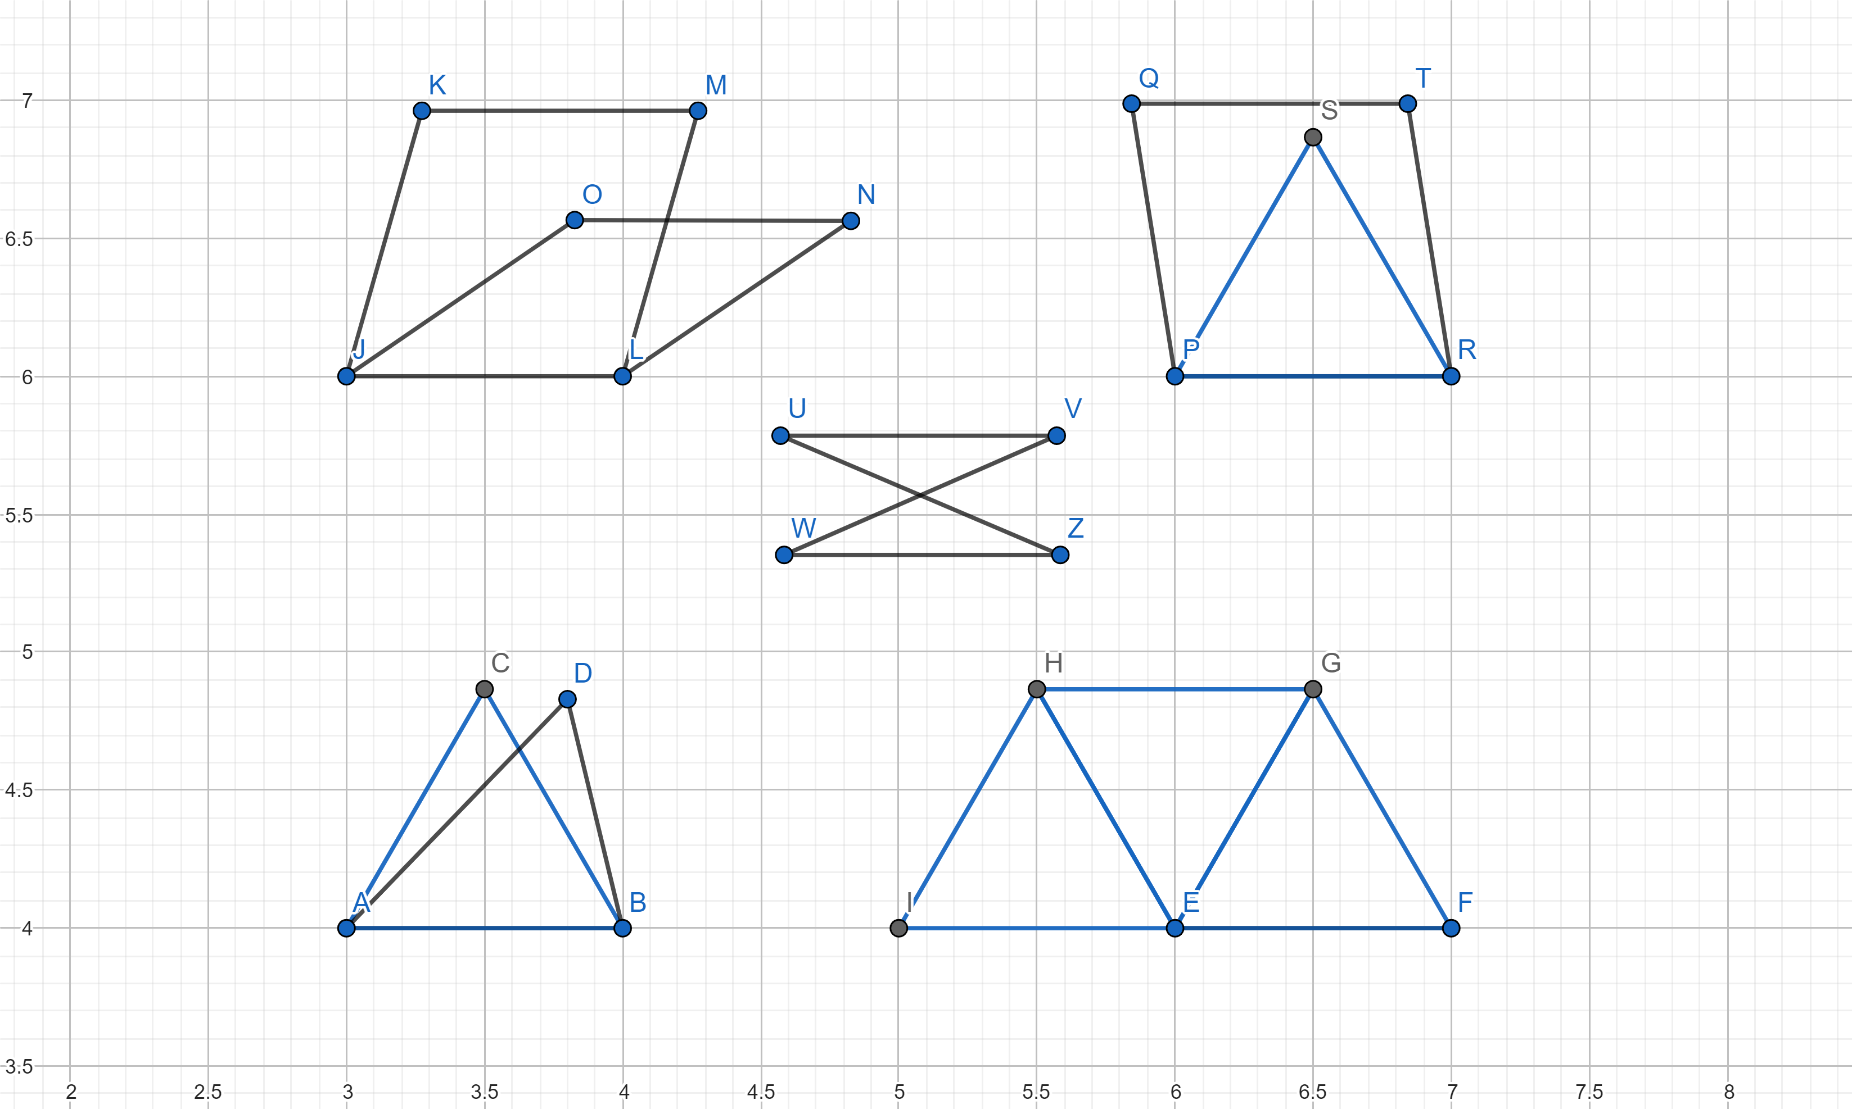

Рисунок 3.1 Отбрасываемые подграфы

Таким образом можно отфильтровать значительную часть ложноположительных результатов.

* 1. Подход основанный на графах

Также был предложен подход, основанный на графах. Его суть заключается в переборе всех возможных графов из N вершин и 2N-4 рёбер. Этот подход позволяет реализовать фильтрацию некоторых ложноположительных результатов, аналогично п.3.1.4. Важным достоинством данного подхода является значительно меньшее число перебираемых комбинаций. Но при этом, отсутствует способ проверить метрическую корректность данного графа, то есть тот факт, что если всем ребрам будет присвоена единичная длина, вершины всё ещё будут образовывать выпуклый N-угольник.

* 1. Визуализация результатов

Для визуализации полученных результатов, средствами библиотеки matplotlib языка python был реализован инструмент, получающий данные о результатах эксперимента в текстовом виде и строящий изображения, соответствующие каждому результату.

1. ПОЛУЧЕННЫЕ РЕЗУЛЬТАТЫ И ИХ АНАЛИЗ
   1. Визуальные результаты

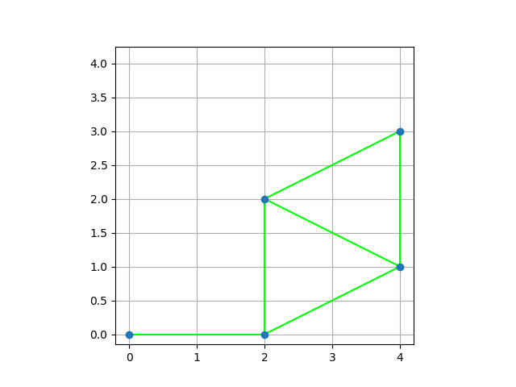При использовании метрического подхода к эксперименту были получены следующие результаты:

Рисунок 4.1 Пятиугольники

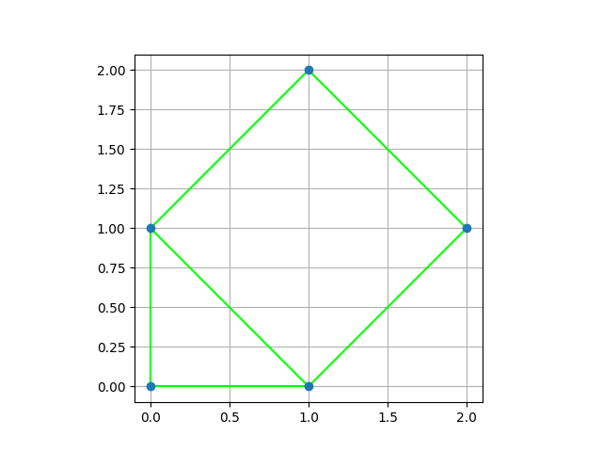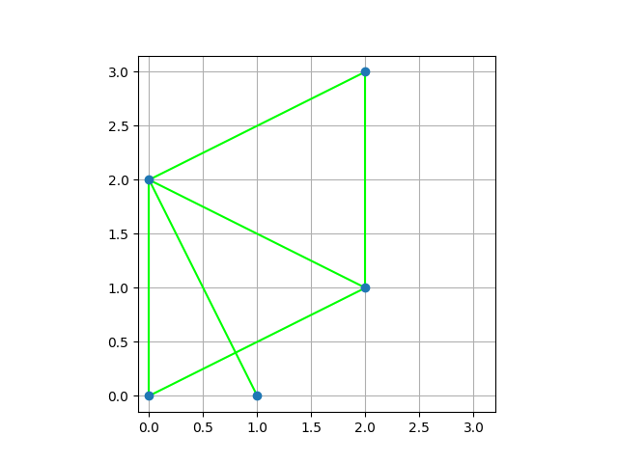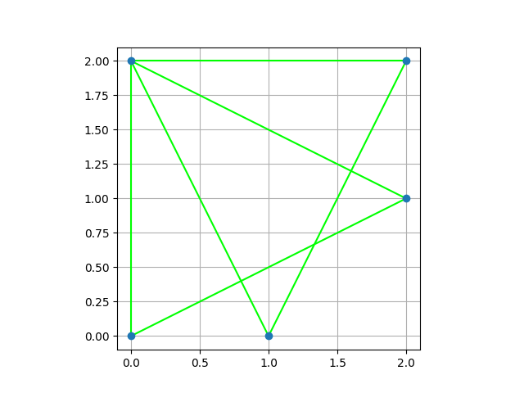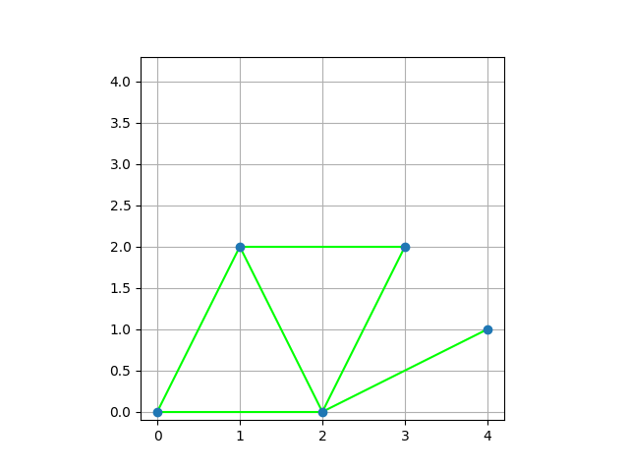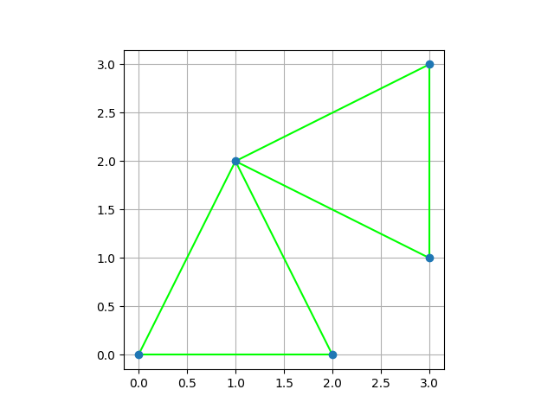

На рис.4.1 представлены все возможные виды пятиугольников с шестью единичными диагоналями.

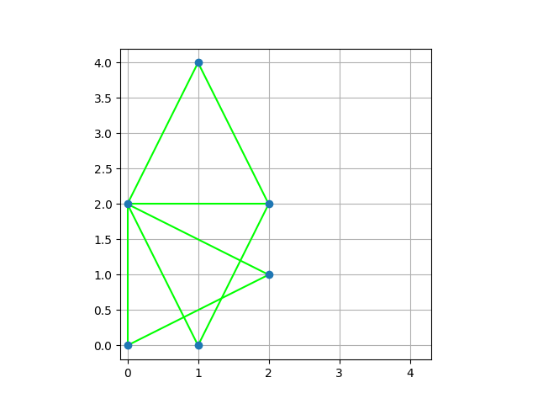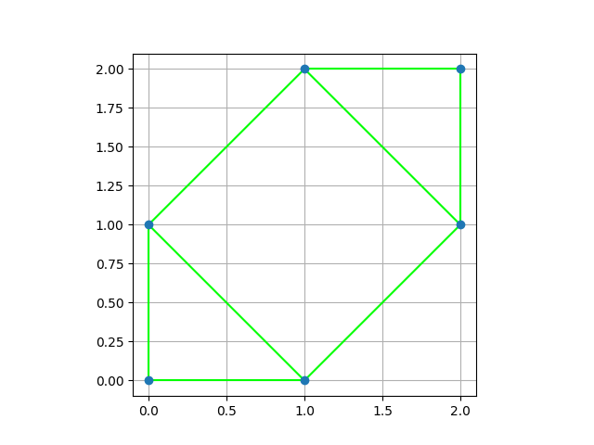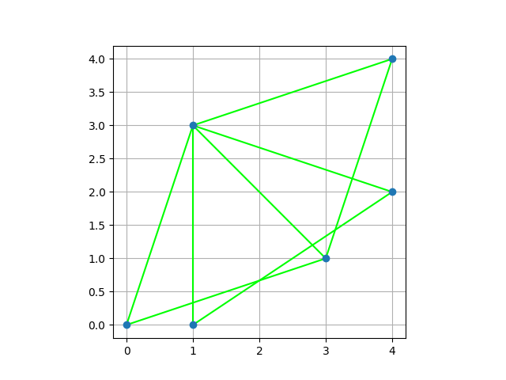

На рис.4.2 представлены все возможные виды шестиугольников с восемью единичными диагоналями. Стоит отметить, что добавление фильтрации ложноположительных результатов позволило получить этот результат на сетке 7*7 вместо 10*10, что сокращает перебор с 1.2*109 до 1.4*107 комбинаций.

Рисунок 4.3 Семиугольник

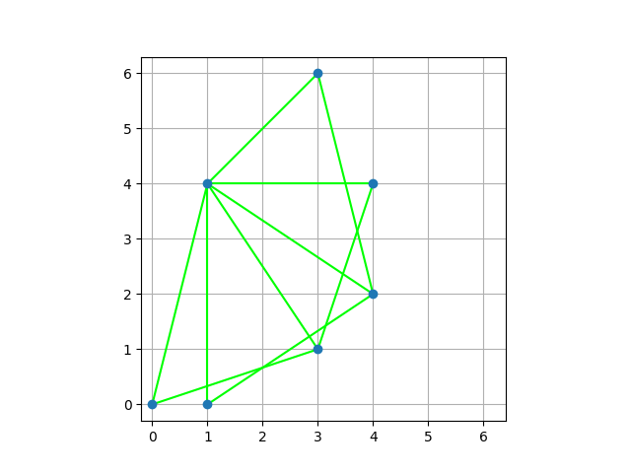

Рисунок 4.2 Шестиугольники

На рис.4.3 представлен единственный возможный вид семиугольника с десятью единичными диагоналями.

ЗАКЛЮЧЕНИЕ

В рамках проведённого исследования была изучена открытая проблема вычислительной геометрии о числе пар на единичном расстоянии в выпуклом многоугольнике. Были рассмотрены существующие теоритические подходы к данной проблеме.

Также был предложен алгоритм вычислительного эксперимента для исследования проблемы. Алгоритм был тщательно проанализирован. Предложены улучшения и модификации, устраняющие наиболее значимые недостатки алгоритма.

.

СПИСОК ИСПОЛЬЗУЕМЫХ ИСТОЧНИКОВ

1. Erdös P. ON A COMBINATORIAL PROBLEM. 11 //Acta Math. Acad. Sci. Hungar. – 1964. – Т. 15. – С. 445-447.
2. Agarwal P. K., O'Rourke J. Computational geometry column 34 //arXiv preprint cs/9808008. – 1998.
3. Edelsbrunner H., Hajnal P. A lower bound on the number of unit distances between the vertices of a convex polygon //Journal of Combinatorial Theory, Series A. – 1991. – Т. 56. – №. 2. – С. 312-316.
4. Füredi Z. The maximum number of unit distances in a convex n-gon //J. Comb. Theory, Ser. A. – 1990. – Т. 55. – №. 2. – С. 316-320.